

797 AUDIO无线数字会议系统

(HE800系列全数字无线会议系统)

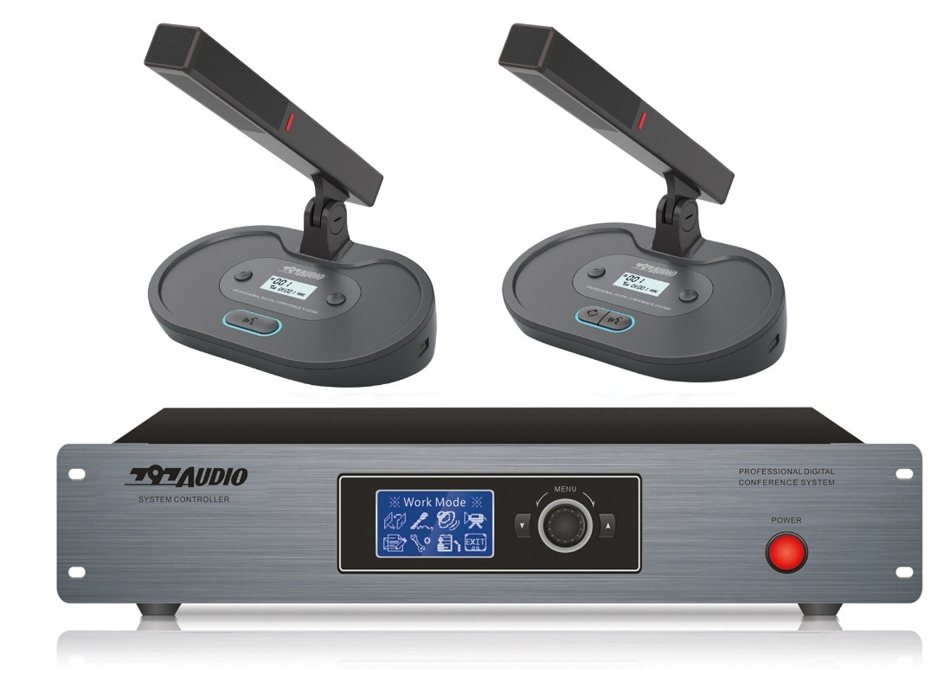

Installation and Operating Manual

安装调试手册V1

# 目 录

目 录 - 2 -

第一章 安全操作指南 - 3 -

1.1安全操作指南 - 3 -

第二章 系统简介 - 5 -

2.1 系统概述及组成 - 5 -

第三章 全数字会议主机HE800 - 6 -

3.1 综述 -. 6 -

3.2会议主机主要功能与特点 - 6 -

3.3会议主机技术参数 - 6 -

3.4 会议主机面板功能及接口说明 - 7 -

3.5 会议主机设置频点 - 9 -

第四章 无线数字会议单元 HE800 - 10 -

4.1 综述 - 10 -

4.2会议单元主要功能与特点 - 10 -

4.3会议单元技术参数 - 11 -

4.4会议单元功能与接口说明 - 11 -

4.5 会议单元设置频点 - 12 -

第五章 无线数据采集器HE804 - 13 -

5.1 综述 - 13 -

5.2 无线数据采集器主要功能与特点 - 13 -

第六章 系统的安装与连接 - 14 -

6.1系统总连接图 - 14 -

第七章 无线数字会议系统的设置与操作 - 15 -

7.1 菜单结构 - 15 -

7.2新机调试 - 15 -

7.3界面图标 - 16 -

7.4 操作说明 - 17 -

7.5 设置视频跟踪 - 21 -

7.5.1 摄像机参数 - 21 -

7.5.2 操作选项 - 22 -

7.5.3 关咪设置 - 23 -

第八章 充电电池与充电箱使用说明 - 25 -

8.1 充电电池(HE806) 与充电箱(HE807) 的使用要求 - 25 -

8.2 充电指示灯状态 - 25 -

8.3 充电操作步骤 - 25 -

第九章 常见故障排除 - 26 -

# 第一章 安全操作指南

## 1.1安全操作指南

首先感谢贵单位使用797 AUDIO会议系统，为确保设备可靠使用及人员的安全，请在安装、使用、维护时请务必仔细阅读系统连接及安全指导，并要严格按照要求进行操作，同时请妥善保管好此说明书以备参考。注意事项如下：

在安装和使用设备前请先仔细阅读本安全操作规程。并请保存好您的安全操作指南便于以后作参考用。

在设备安装时线的布局应严格遵循国家各项电气安全标准、国家的防火法规和所有的可适用地方性的规范及法令。

请将电源线、延长线等线材置于不被践踏的地方，并且不要在电源线上堆置任何物体，保护好线缆，特别是连接处部分接触充分、牢固。

安装设备时，须使用保护接地插头：三扁插接地插头。应确保电源线中的地线接地良好，请勿使用两芯插头。

确保机器供电电压正常。

● 欧洲，亚洲大陆：AC 220V-240V 50Hz的交流电

● 美洲地区、日本：AC 110V-120V 60Hz的交流电

本产品设计抵抗1.5米自由落体震动的工业级抗震标准，但在运输、安装、保管等过程中也要防止重压、剧烈震动等不正确的操作方法，否则会对产品造成损坏。

不要将系统设备置于过冷或过热的地方；本设备只适用在温带气候条件下使用。

设备电源在工作时会发热，因此要保持工作环境的良好通风，设备周围应留有最小20cm以上的空隙；通风孔不应覆盖诸如报纸，桌布和窗帘等物品而妨碍通风，以免温度过高而损坏机器。

阴雨潮湿天气或长时间不使用时，应关闭设备电源总电源。

切勿用湿手触摸电源插头，这样做会引起潜在的电击的危险。

从电源插座拔出时应握住电源线插头进行，切勿拖拉电源线，损坏的电源线会引起潜在的火灾或电击的危险。

切勿刮伤，弯曲，扭曲，拖拉电源线或予以加热；切勿将重物（包括本机）悬挂、旋转在电源线上，损坏的电源线有引起火灾或电击的危险。

若电源损坏（例如切割、或露出裸线），请委托经销商进行更换；若将损坏的电源线用于本机，会引起火灾或电击的危险。

万一本机发生跌落或机壳损坏，应关闭电源开关，从交流电源插座拔出电源插头，与经销商联系。若您继续使用本机而不注意说明，会引起火灾或电击。

在下列操作之前一定要将设备的电源插头从电源插座上拔下：

● 取下或重装设备的任何部件。

● 重接设备的任何电器插头或其他连接等。

机器内有交流220V高压部件，请勿擅自打开机壳，里面没有维修配件，以免发生触电危险。非专业人士未经许可，请不要试图拆开设备机箱，不要私自维修，以免发生意外事故或加重设备的损坏程度。如产品出现如下图标识，警告使用者：为了避免电击，请不要打开机盖，也不要将无用的部分放在机箱内，请与有资格的服务人员联系。警示标识如下图所示：

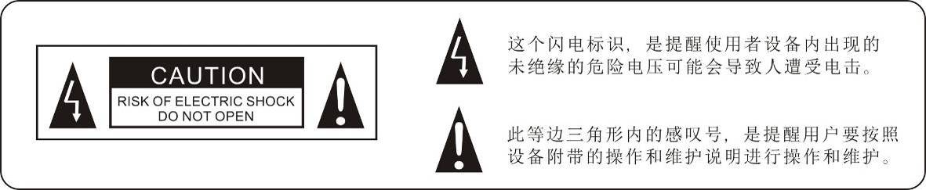

 **注：本产品适用海拔2000m以下地区安全使用！**

不要将任何化学品或液体洒在设备上或其附近；设备不应遭受水滴或水溅；设备上不应放置诸如花瓶一类的装满液体的物品。

务必使本机远离下列地点：

● 遭受溅油或蒸气，诸如靠近厨灶，增湿器等地点。

● 不稳定的表面，诸如摇动的桌面，斜面。

● 承受过度热量的地点，诸如密闭车窗的车内，或放置于承受直射阳光的地点。

● 承受过度湿气或积尘的地点。

设备长期不予使用时，请关掉电源，最好拔掉电源插头。

如果使用电源插头和器具耦合器作为断开装置，说明该断开装置应当方便地操作。

请彻底检查系统的连接，确保无误时才可以打开主机电源。在使用前检查主机的设置是否已正确，是否达到会场使用要求。

本设备为I类设备，设备应当连接到带保护接地连接装置的电网电源输出插座上。

# 第二章 系统简介

## 2.1 系统概述及组成

HE800系列无线数字会议系统利用797 AUDIO独创的具有自主知识产权的WDCS(Wireless Digital Conference System)无线数字音频传输技术，将数字技术和2.4G无线技术全面地引入到会议系统中。

系统中会议单元之间通过2.4G无线连接技术，安装简便、维护方便。HE800系列无线数字会议系统由会议主机、无线会议单元、无线数据采集器、高速摄像机、专业连接线缆和应用软件等组成。无线会议单元有主席发言单元、代表发言单元等；应用软件由多个软件模块组成。

如下是HE800系列无线数字会议系统机型及名称一览表。

|  |  |  |
| --- | --- | --- |
| HE811&HE812**系列无线数字会议系统机型及名称** | | |
| 全数字会议主机 | | |
| 一体式会议主机 | HE800 |  |
| 阵列式拾音无线会议单元 | | |
| 主席会议单元 | HE811 | 1629957957(1) |
| 代表会议单元 | HE812 | {TN9J0HW)ULC4Z`5N`BY1P5 |
| 无线数据采集器 | HE804 |  |
| 充电箱 | HE807 |  |
| 电池 | HE806 |  |
| 会议管理软件 | | |
| 专业会议管理软件 | HE-RMVB |  |

# 第三章 全数字会议主机HE800

## 3.1 综述

全数字会议主机是797 AUDIO会议系统的核心部件，它是实现与会议单元及PC管理软件功能模块互通的重要桥梁，通过前面板的导航键盘、配合2.8英寸LCD显示屏，可以实现对所有会议功能集中控制。

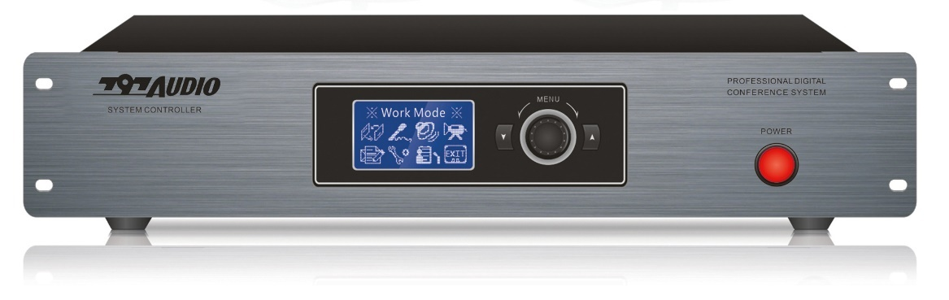

图 3.1 全数字会议主机HE800

## 3.2会议主机主要功能与特点

* 采用797 AUDIO独创WDCS全数字会议技术， 符合IEC60914国际标准
* 四种话筒管理模式（支持开启话筒1～3)
* 主机具备五合一功能，可设置为系统主机、备份主机、扩展主机、合并主机及分配主机
* 主机具备双备份功能
* 系统支持多达8个会议室拆分/合并功能(选配功能)
* 内置噪声门
* 话筒可设置为音量增益调节或自动增益调节
* 话筒具备低音切除功能
* 话筒具备5段EQ均衡调节，每支话筒可设置专用EQ及音量调节
* 线路1输入接口可配置为麦克风输入或线性输入
* 线路输入输出具备独立音量调节功能
* 主机可连接电脑、中控、高清视频矩阵
* 支持多达8个摄像机的视像跟踪功能
* 支持多达100个代表申请发言序列，支持PC软件上实时申请序列显示
* 可任意指定VIP单元，支持150台主席单元
* 配合会议管理软件可实现一键备份和恢复功能

## 3.3会议主机技术参数

|  |  |
| --- | --- |
| **机型**  **参数** | **HE800系列** |
| **工作电源** | AC100－240V，50/60Hz，4A |
| **功耗** | 视连接单元数量：单机 6W ，最大 320W |
| **显示屏** | 2.8英寸 |
| **菜单显示** | 中，英文 |
| **单路容量** | 会议单元20台 |
| **系统容量** | 多功能会议单元120台,可扩展到4095台 |
| **传输距离** | 最长150M |
| **单元输出接口电压** | 24V |
| **音频输入** | RCA x 1 11dBV；XLR x 1 11dBV |
| **音频输出** | RCA x 1 10dBV；XLR x 1 16dBV |
| **输出阻抗** | RCA：650Ω；XLR：460Ω |
| **频率响应** | 20~20KHz |
| **信噪比** | ＞90dB |
| **动态范围** | ＞90dB |
| **总谐波失真** | < 0.05% |
| **电容麦克风接口** | 1路 |
| **会议单元编号** | 可自定义 |
| **支持主席单元数量** | 150台 |
| **特色功能** | 支持1台备份主机；会议室合并模式支持8台主机合并；最多支持99台主机 |
| **串口控制** | RS-232 x 3 |
| **工作模式** | 四种 |
| **单元开启数量** | 1/2/3 |
| **发言限时功能** | 具备 |
| **视频控制方式** | RS-422 / RX-485 |
| **单元连接头** | 6芯DIN |
| **球机容量** | 8台 |
| **全景数量** | 可设置8X4个全景点，可设置切换时间及顺序 |
| **颜色** | 深灰 |
| **净重** | 8KG |
| **尺寸** | 432×90×350 mm |
| **安装** | 适用19英寸标准机架 |

## 3.4 会议主机面板功能及接口说明

#### 3.4.1 HE800会议主机前面板示意图

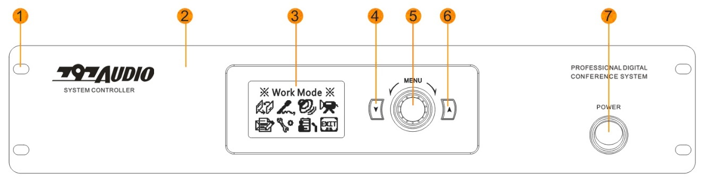

图3.2 会议主机前面板

1. 19英寸机架安装孔

2. 会议主机前面板为铝合金前面板

3. LCD显示屏、可以调节显示屏的亮度、对比度

4. 操作按键向下或返回

5. 控制旋钮，向左或向右，按键旋钮为确认

6. 操作按键向上或返回

7. 电源开关、带通电指示灯

#### 3.4.2 HE800会议主机后面板示意图

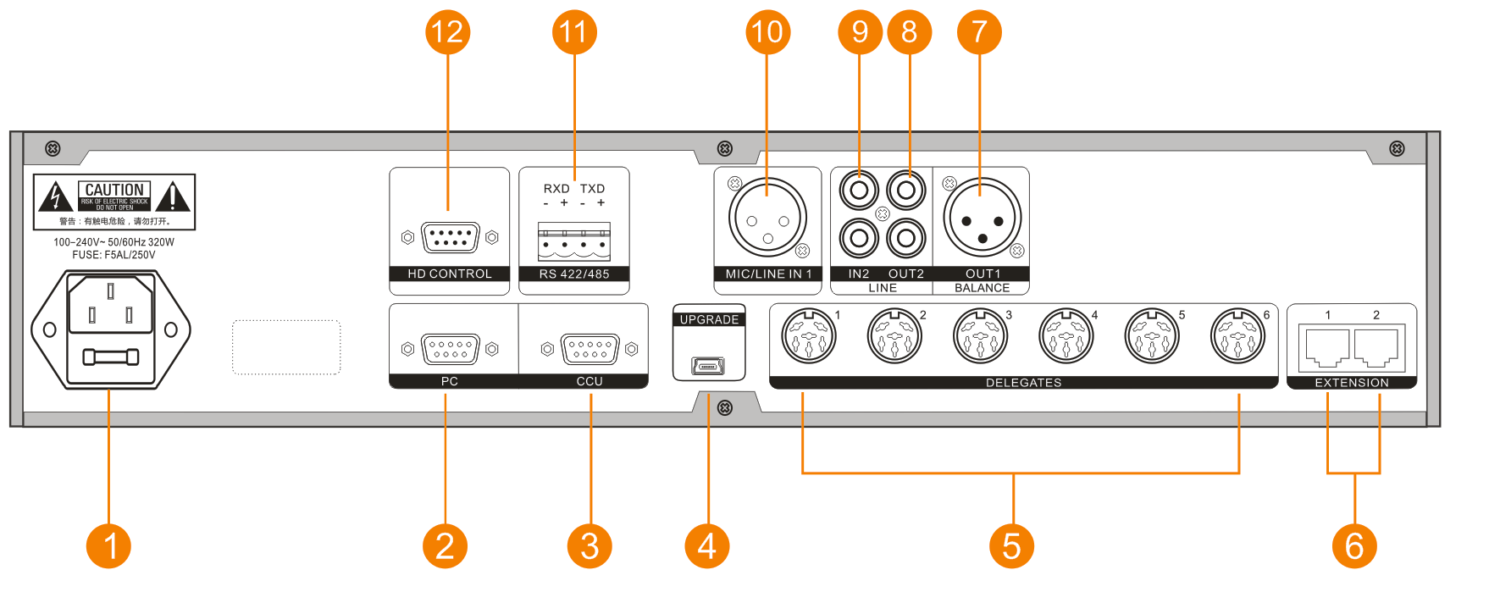

图3.3 会议主机后面板

1. 电源线接口：输入100-240V～ 50/60Hz 320W

2. PC：RS232接口，用于连接计算机

3. CCU：RS232中央控制接口，用于连接中控设备

4. UPGRADE：主机程式升级插口

5. DELEGATES：六路会议单元接口

6. EXTENSION：RJ45扩展接口，用于连接其他会议主机

7. BALANCE OUT1：平衡卡侬音频输出接口

8. LINE OUT2：RCA音频输出接口

9. LINE IN2：RCA音频输入接口

10. MIC/LINE IN1：平衡卡侬接口，可设置为外部麦克风输入或平衡线性输入

11. RXD/TXD：RS422/RS485接口，用于连接摄像跟踪摄像机

12. HD CONTROL：高清视频矩阵控制接口，用于连接高清视频矩阵

## 3.5 会议主机设置频点

按MENU旋钮键进入系统主菜单，右转旋钮选中[系统信息]，按MENU旋钮键或右键，进入系统信息界面，如下图：

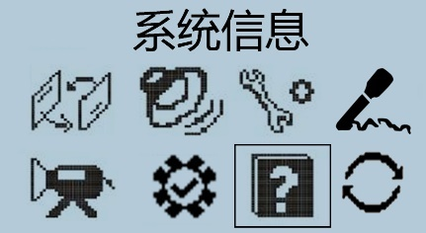 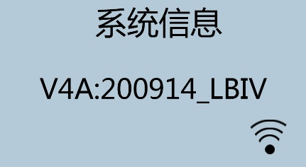

进入系统信息界面后，同时按主机的左按键及右按键，出现频点主界面，如下左图所示。旋转旋钮键选中需要调节的频点，按MENU旋钮键或右键，进入频点设置界面，如下右图所示，旋转旋钮键设置频点数值，然后按旋钮键确认，再按左按键退出，再按此方法设置其他频点。

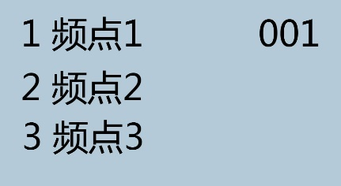 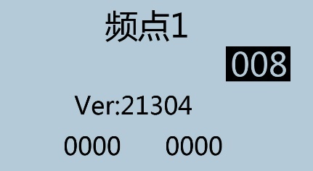

# 第四章 无线数字会议单元

## 4.1 综述

**代表单元** 可使与会者有效地参加讨论，与会者可以通过开关按键来控制会议单元讲话，配合高速云台摄像机可以实现自动视频跟踪功能，实时动态显示说话者的图像。

**主席单元** 除了具有代表单元相同的功能外，还具有会议“优先”功能，主席可以通过“优先”按键关闭所有处于启用状态的话筒，从而起到控制会议的作用。

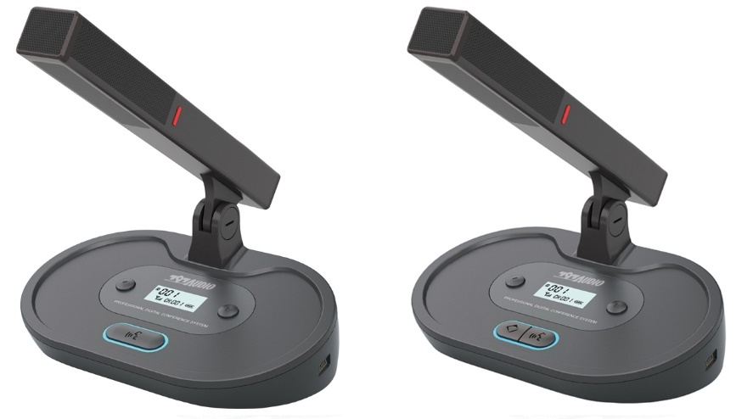

图 4.1 无线数字会议单元HE812 & HE811

## 4.2会议单元主要功能与特点

采用797 AUDIO独创的全数字会议技术，符合IEC60914国际标准

精致雅典的台面时设计,符合人体工程学,具有现代气息

每台单元都具备任意分配ID地址,方便安装及避免ID地址重复现象

采用先进的2.4G无线全数字射频（PHSS）技术，抗干扰力性、保密性更强

采用14毫米直径镀金电容式咪芯，拾音距离可达130cm

智能检测信号强度、动态显示电池电量，使用不受地域限制

彻底摆脱有线的束缚，安装更加方便轻松

全数字音频处理技术，所有通道的声音接近CD品质

驻体心型指向性麦克风,并带有双色指示灯光环

咪杆在休会期间可以拆卸,方便设备安装和维护

不受外界驱动源干扰,具有强抗手机干扰能力

具有四种话筒工作模式

数量限制，允许同时打开的单元数量1～3个

先进先出，达到限制数量后，最后打开的单元覆盖最早打开的单元

申请发言，所有的发言，由主席否决或批准

声控启动，以声音控制开启单元

主席单元具优先发言权，可关闭全部正在发言的单元

系统支持同时使用3个主席单元，可指定其中任意一个为执行主席

配合摄像机可实现自动视频跟踪功能

配合会议管理软件可实现更多增值功能

## 4.3会议单元技术参数

|  |  |
| --- | --- |
| **机型**  **参数** | **HE800系列** |
| **单元类型** | 桌面式会议主席、代表单元 |
| **系统容量** | 视主机数量而定，≤4095 |
| **频率响应** | 30~20KHz |
| **麦克风类型** | 心型指向性麦克风 |
| **信噪比** | 90dB |
| **动态范围** | 92dB |
| **总谐波失真** | < 0.05% |
| **ID编辑** | 由会议主机设置分配 |
| **视频跟踪功能** | 具备 |
| **调制方式** | GMSK |
| **载波频率** | 2400-2517MHz |
| **接收/发射角度** | 360°全方位 |
| **工作电源** | 3.6V锂电池 |
| **功耗** | 160mW-220mW |
| **工作时间** | 30小时 |
| **功耗** | 160mW-220mW |
| **连接方式** | 无线 |
| **视频跟踪** | 具备 |
| **颜色** | 黑色，银色，香槟金色（可定做） |
| **安装** | 桌面式 |

## 4.4会议单元功能与接口说明

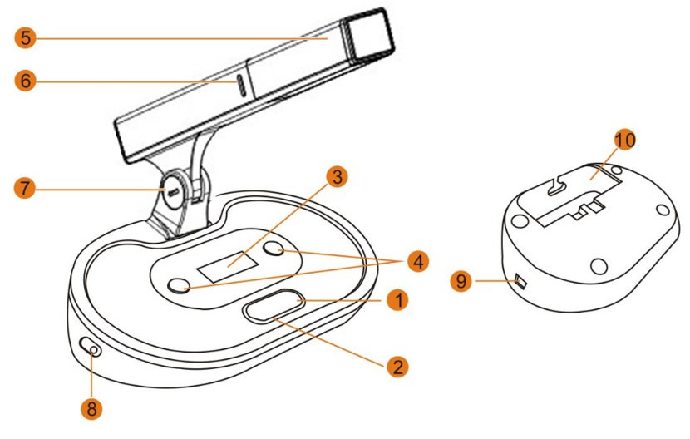

图4.2 会议单元功能与接口说明

1，电源、静音开关

2，发言指示灯、电源指示灯

3，液晶显示

4，音量调节

5，方形咪杆

6，发言指示灯

7，咪杆松紧调节旋钮

8，IR红外对频

9，充电插口

10，电池盒

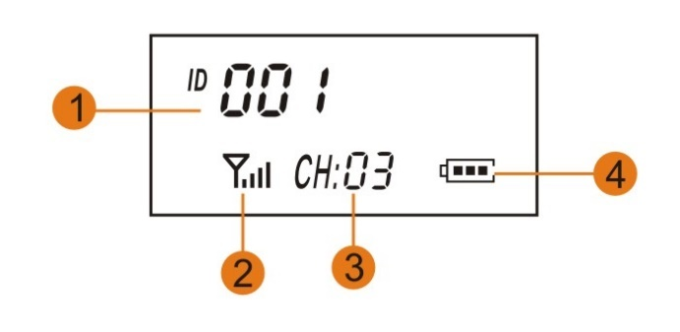

图4.3 无线会议单元操作界面

1，代表单元的ID号为001号

2，动态显示无线会议信号的强度

3，动态显示此会议单元占用的频段通道为03

4，动态显示此无线会议单元的电池电量

## 4.5 会议单元设置频点

会议单元关机状态下，同时按会议单元左按键、右按键及MIC键，进入频点设置界面，如下图。

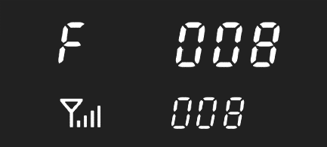

按左按键或右按键，调节频点数值与会议主机频点1数值一致，按MIC键确认并退出频点设置界面，该会议单元频点设置完毕，然后，按上述步骤依次设置其他会议单元频点与会议主机频点1数值一致。

 **会议单元频点值须与会议主机频点1数值一致。**

# 第五章 无线数据采集器HE804

## 5.1 综述

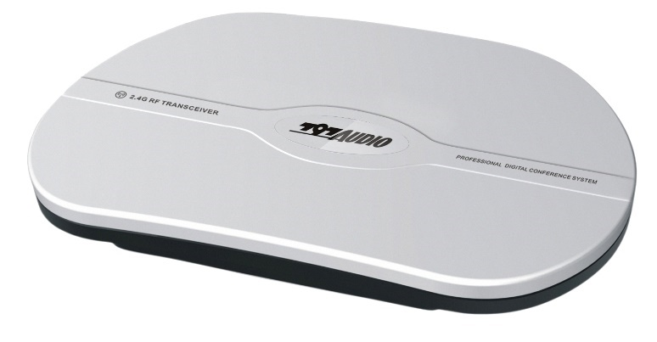

图 5.1 无线数据采集器HE804

## 5.2 无线数据采集器主要功能与特点

外观设计简洁精美，符合人体工程学

具有无线接收/发射双向收发功能

无线信号收发范围为60米

采用RS485通讯协议，无须考虑通讯距离

与无线会议主机采用专用6芯线缆连接

可挂墙式或天花嵌入式安装

采用2.4G通讯技术

信号穿透力强，无方向性，360度全方位通讯

# 第六章 系统的安装与连接

## 6.1系统总连接图

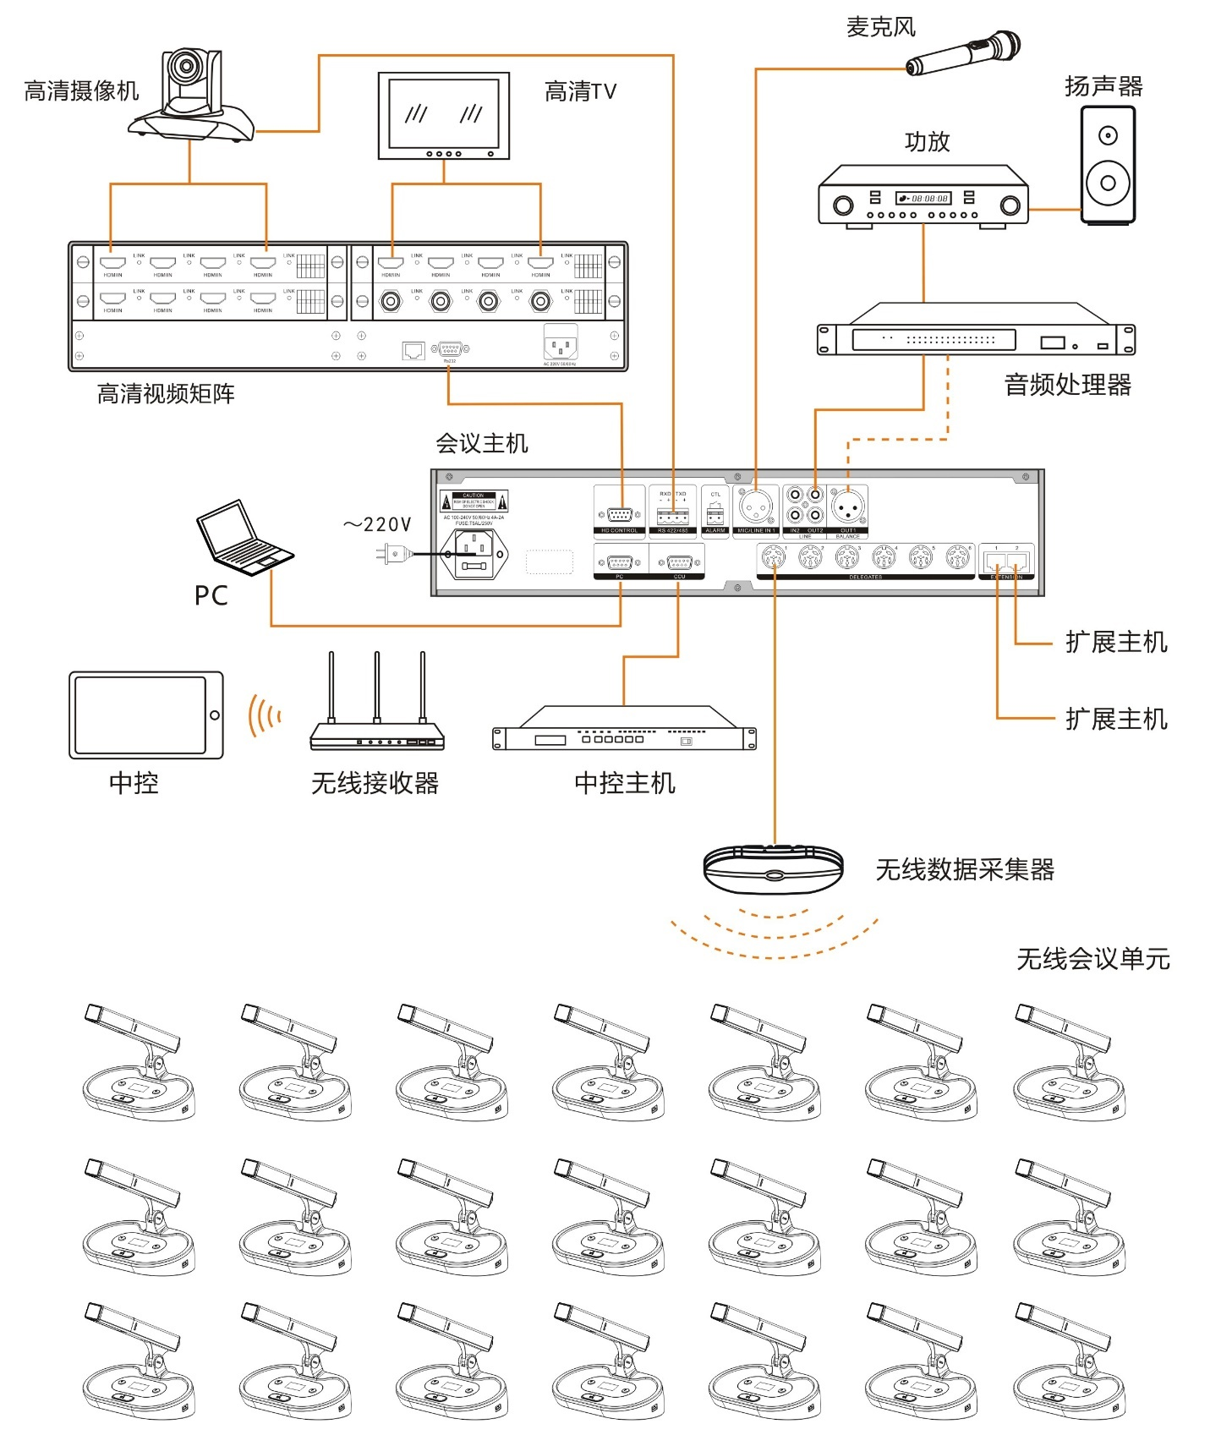

# 第七章 无线数字会议系统的设置与操作

## 7.1 菜单结构

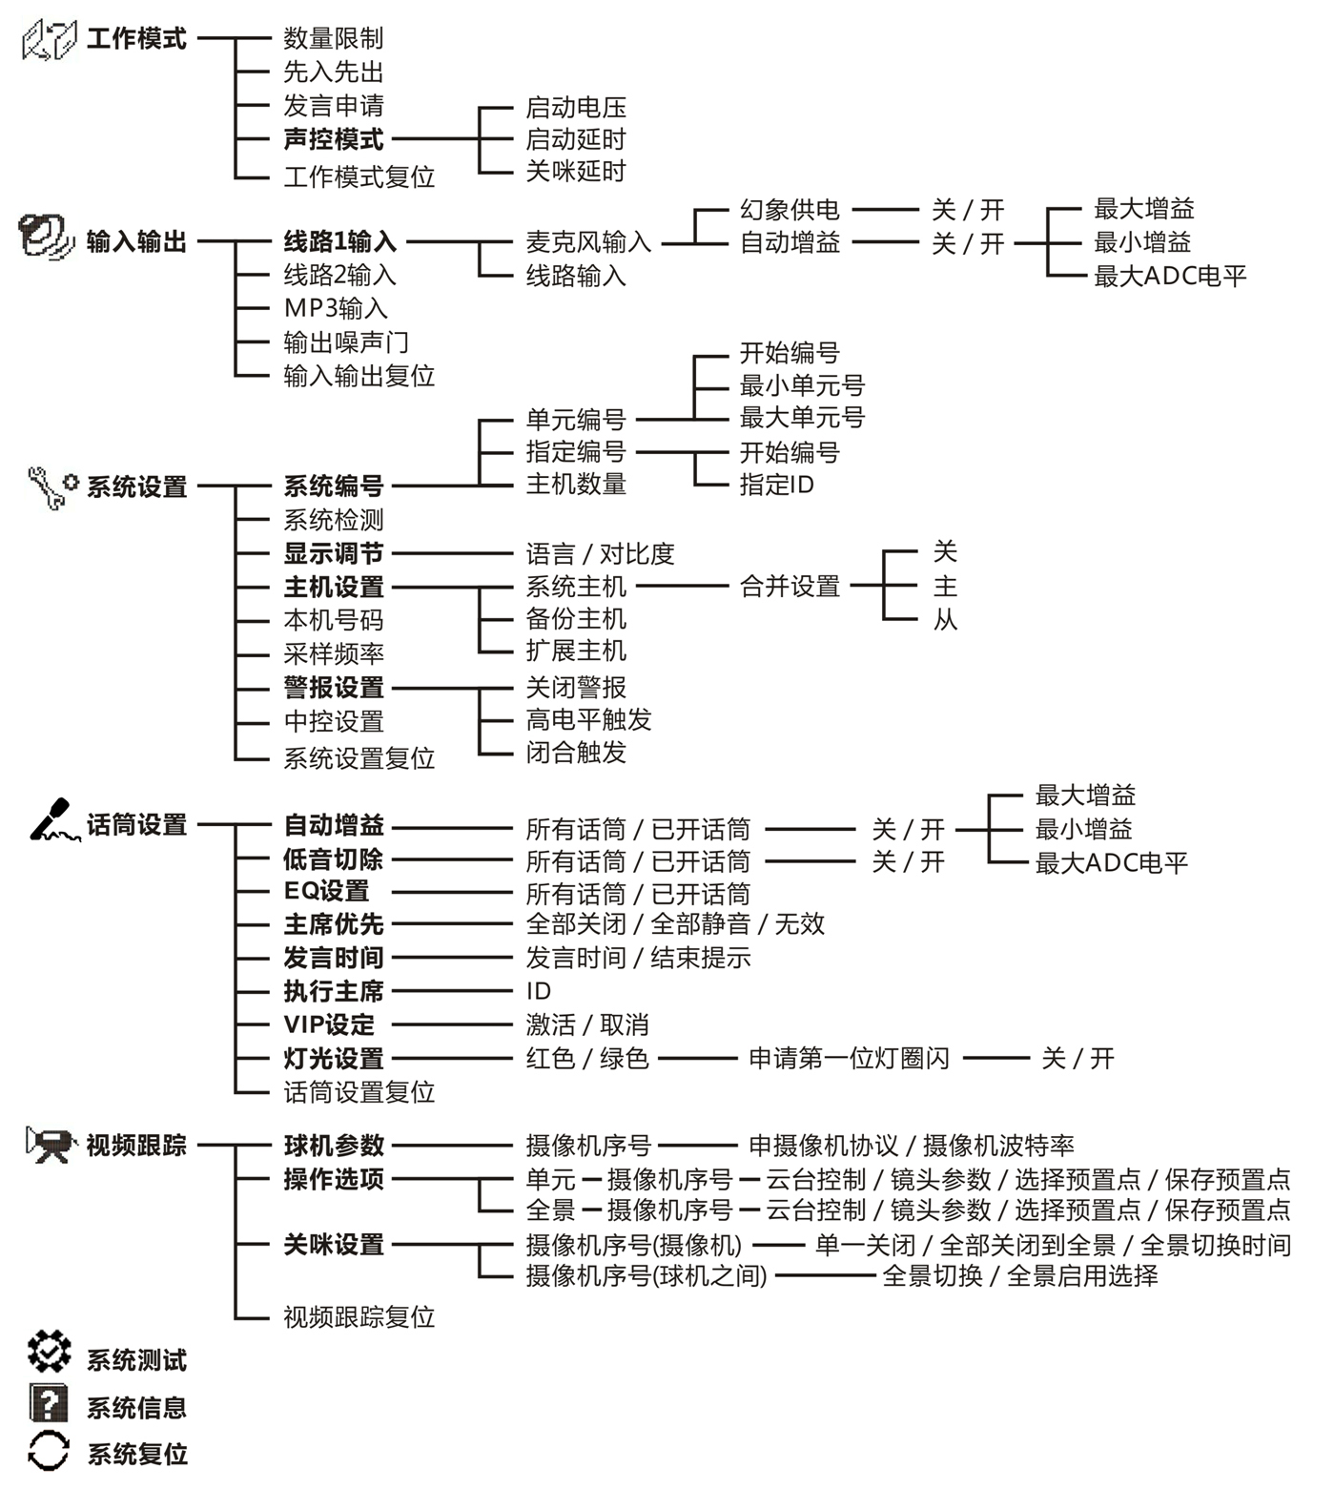

## 7.2新机调试

|  |  |  |  |
| --- | --- | --- | --- |
| **序号** | **操作步骤** | **说明** | **备注** |
| 1 | 用线缆将各会议设备连接好 |  | 对照系统连接图 |
| 2 | 打开主机电源开关 |  |  |
| 3 | 主机自动检测整个会议系统 | A: 单元检测清单： 1a 执行主席、 1b 主席单元、1c 代表单元、 1dVIP单元。  B: 主机检测清单：视频模块、表决主机、备份主机、扩展主机及分配主机 | 系统主机设置为“主”时，分配主机可被系统主机检测；系统主机设置为“关”时，分配主机不能被系统主机检测 |
| 4 | 主机进入待机界面 |  | 待机界面中，122 图标表示目前主机的工作模式，“前数字”代表会议单元总数量，“后数字”代表已经开启的会议单元数量，123图标表示目前主机哪条输入线路处于静音状态，1表示线路1输入，2表示线路2输入，M表示MP3输入。当显示124图标时，表示全部输入静音，包括线路1、线路2及MP3输入 |
| 5 | 定义主机属性 | 设置该主机为1.系统主机；2.备份主机；3.扩展主机 | 设置为备份主机或扩展主机时，不用操作下列步骤 |
| 6 | 设置本机号码 | 定义系统主机ID号 |  |
| 7 | 设定单元数量 | 设置最小单元号及最大单元号 |  |
| 8 | 单元编号 | 开始编号 | 各个单元，依次按键获取ID号 |
| 结束编号 |  |
| 9 | 设置工作模式 | 设置会场单元工作模式，一共五种模式可选 |  |
| 10 | 调节输入输出音量 | 设置输入音量和增益，输出噪声门 |  |
| 11 | 话筒设置 | 设置话筒增益、EQ、发言时间、单元属性等 |  |
| 12 | 设置视频跟踪 | 设置全景/单元视频跟踪等相关功能 |  |

## 7.3界面图标

|  |  |  |  |  |  |
| --- | --- | --- | --- | --- | --- |
| **序号** | **图标** | **图标名称** | **序号** | **图标** | **图标名称** |
| 1 | 1a | 执行主席 | 9 |  | 工作模式 |
| 2 | 1b | 主席单元 | 10 |  | 输入输出 |
| 3 | 1c | 代表单元 | 11 |  | 系统设置 |
| 4 | 1d | VIP单元 | 12 |  | 话筒设置 |
| 5 | 128 | 数量限制 | 13 |  | 视频跟踪 |
| 6 | 127 | 选进先出 | 14 |  | 系统测试 |
| 7 | 126 | 发言申请 | 15 |  | 系统信息 |
| 8 | 125 | 声控模式 | 16 |  | 系统复位 |

## 7.4 操作说明

|  |  |  |  |  |  |  |  |  |
| --- | --- | --- | --- | --- | --- | --- | --- | --- |
| **参数项** | | | | | | **说明** | **取值范围** | **备注** |
| 工作模式 | 数量限制 | | | | | 设置数量限制单元数量 | 1～3 | 设置同时开启话筒数量。允许同时开启的会议单元数量1～3个，当已开启的会议单元达到预设的开机数量后，其他会议单元进入申请发言状态。当已开启会议单元关闭后，最先进入申请状态的会议单元将会开启 |
| 先进先出 | | | | | 设置先进先出单元数量 | 1～3 | 设置同时开启会议单元数量。允许同时开启的会议单元数量1～3个，达到限制数量后，最后开启的会议单元将覆盖最早开启的会议单元 |
| 发言申请 | | | | | 设置发言申请单元数量 | 1～3 | 代表按话筒开关键申请发言，由系统中具有控制功能的主席单元批准或否决发言申请  允许同时打开的会议单元数量1～3个，执行主席会议单元批准后，代表会议单元方可发言 |
| 声控模式 | | | | 启动电压 | 设置启动电压值 | 4～480mV | 允许同时打开的单元数量1～3个，代表发言时会议单元话筒自动开启。  启动电压越大表示启动声压越大。 |
| 启动延时 | 设置启动延时值 | 4～480mS | 启动延时越大表示所需启动声压保持时间越长 |
| 关咪延时 | 设置关咪延时值 | 2～20S | 关咪延时表示检测到未达到启动电压后延长多长时间关闭话筒 |
| 工作模式复位 | | | | | 恢复本级参数的出厂默认值 | 是，否 |  |
| 输入输出 | 线路  1  输入 | | 麦克风输入 | | 幻象供电 | 设置幻象供电开启或关闭 | 关，开 |  |
| 自动增益 | 设置自动增益开启或关闭 | 关，开 |  |
| 最大增益 | 设置最大增益值 | -6～35dB | 自动增益开启时激活 |
| 最小增益 | 设置最小增益值 | -12～30dB | 自动增益开启时激活 |
| 最大ADC电平 | 设置最大ADC电平值 | -22～-1dB | 自动增益开启时激活 |
| 线路输入 | |  |  | 无 |  |
| 线路2输入 | | | | | 设置线路2输入音量 | Mute～6dB |  |
| MP3输入 | | | | | 设置MP3输入音量 | Mute～6dB |  |
| 噪声门输出 | | | | | 设置输出噪声门阀值 | -54dB～off | 非off：输出信号幅度少于设定值时系统会自动静音；off：关闭此功能 |
| 输入输出复位 | | | | | 恢复本级参数的出厂默认值 | 是，否 |  |
| 线路1输入音量 | | | | | 设置线路1输入音量 | Mute～12dB | 主机待机界面状态，按左键，切换到线路1输入音量界面 |
| 线路1输出音量 | | | | | 设置线路1输出音量 | -57～0 | 主机待机界面状态，按右键，切换到总输出音量界面 |
| 系统设置 | 系统编号 | 单元编号 | | | 开始编号 | 给单元分配ID号，开始编号/结束编号 | 单元ID | 1．先设置好最小及最大单元号，激活开始编号，会议单元指示灯间断闪烁，依次按会议单元任意按键确认编号，编号确认后，会议单元亮红色LED灯。会议单元全部按任意键确认后，结束编号。  2．系统在以下情况下需要编号：  A．新安装会议系统  B．更换、增加会议单元设备  C．系统存在相同会议单元号情况  D．会议单元提示无编号情况  E．会议单元数量超出系统设定最大数量  3．建议重新编号的情况：  A．更改系统线路连接  B．移动、减少会议单元设备 |
| 最小单元号 | 设置最小单元编号 | 0～(最大单元号-1） |  |
| 最大单元号 | 设置最大单元编号 | 1～4095 |  |
| 指定编号 | | | 开始编号 | 开始编号/结束编号 | 无 |  |
| 指定ID | 为特定单元指定ID号 | 0～4095 | 无编号的单元通电后会闪灯提示；同一个编号只能按一个单元，否则单元会重号，重号或通信异常主界面有“！”提示 |
| 主机数量 | | | |  | 0～99 | 主机数量最大值必须大于主机ID号 |
| 系统检测 | | | | | 检测会议单元及主机数量及运行情况 |  |  |
| 显示调节 | | | | 语言 | 设置界面显示语言 | 中文，English |  |
| 对比度 | 设定主机LCD屏的对比度 | 0～9 |  |
| 主机设置 | | | | 系统主机 | 设定该主机为系统主机 | 关，主，从 | 1.“关”是关闭主机合并功能（整个系统只能有一个关）  2.“主”为主控制，连接分配主机时，分配主机相当于扩展主机（整个系统只能有一个“主”）  3.“从”为从控制，设置为“从”时该主机为分配主机  4. 优先级别 “关”>“主” |
| 备份主机 | 设定该主机为备份主机 | 无 |
| 扩展主机 | 设定该主机为扩展主机 | 无 |
| 本机号码 | | | | | 定义本主机ID号 | 1～99 | 主机数量最大值必须大于主机ID号 |
| 采样频率 | | | | | 设置采样频率值 | 48K，32K |  |
| 警报设置 | | | | 关闭警报 | 禁用警报 | 无 | 禁用警报 |
| 高电平触发 | 当检测到高电平时，触发警报 | 无 | 警报触发后，所有单元无法使用 |
| 闭合触发 | 当检测到低电平时，触发警报 | 无 | 警报触发后，所有单元无法使用 |
| 中控设置 | | | | | 设置中控波特率 | 2400～115200 | 可选波特率：2400/4800/9600/14400 /19200/38400/57600/115200 |
| 系统设置复位 | | | | | 恢复本级参数的出厂默认值 | 是，否 |  |
| 话筒设置 | 自动增益 | | | | |  |  |  |
| 所有话筒 | | 关 | | 单元输入 | 设置所有单元输入音量 | -12～12dB | 调整单元输入音量固定增益 |
| 开 | | 最大增益 | 设置所有话筒最大增益 | -6～+35dB | 系统允许自动调节的最大增益 |
| 最小增益 | 设置所有话筒最小增益 | -12～30dB | 系统允许自动调节的最小增益 |
| 最大ADC电平 | 设置所有话筒最大ADC电平 | -22～-1dB | 系统允许进入ADC的最大电平值 |
| 已开话筒 | | 关 | | 单元输入 | 设置已开话筒单元输入音量 | -12～12dB | 同上 |
| 开 | | 最大增益 | 设置已开话筒最大增益 | -6～+35dB |
| 最小增益 | 设置已开话筒最小增益 | -12～30dB |
| 最大ADC电平 | 设置已开话筒最大ADC电平 | -22～-1dB |
| 低音切除 | | | | 所有话筒 | 设置所有话筒低音切除 | 关，开 |  |
| 已开话筒 | 设置已开话筒低音切除 | 关，开 |  |
| EQ设置 | | | | 所有话筒 | 设置所有话筒的EQ | -12～+12dB | 组一EQ频率80Hz/105Hz/135Hz/175Hz  组二EQ频率230Hz/300Hz/385Hz/500Hz  组三EQ频率650Hz/850Hz/1K1Hz/1K4Hz  组四EQ频率1K8Hz/2K4Hz/3K2Hz/4K1Hz  组五EQ频率5K3Hz/6K9Hz/9KHz/11KHz |
| 已开话筒 | 设置已开话筒的EQ | -12～+12dB | 同上 |
| 主席优先 | | | | | 设置主席优先按键功能 | 全部关闭  全部静音  无效 | 全部关闭: 按主席优先键，已经开启的代表会议单元话筒全部关闭  全部静音: 按主席优先键，已经开启的代表会议单元话筒全部静音  无效: 设置主席优先键无效 |
| 发言时间 | 关 | | |  | 发言时间无限制 | 关 |  |
| 开 | | | 发言时间 | 设置发言时间 | 0～99分 | 会议单元发言时开始倒计时，倒计时为0时关闭会议单元 |
| 结束提示 | 设置结束提示 | 0～59秒 | 倒计时到达结束提示时间时，会议单元指示灯闪亮 |
| 执行主席 | | | | | 设置某个主席为执行主席 | 主席ID | 执行主席只能设置一位 |
| VIP设定 | | | | | 设置代表单元为VIP | 激活，取消 | 设置为“激活”后，按会议单元发言按键，即可设置该单元为VIP。VIP单元黄色灯恒亮 |
| 灯光设置 | | 话筒灯光设置 | | 灯光颜色 | 设置话筒开启时指示灯颜色 | 红色，绿色 |  |
| 设置申请第一位灯光闪烁 | 设置申请第一位会议单元指示灯闪烁或关闭 | 开，关 | 工作模式在数量限制时有效 |
| 话筒设置复位 | | | | | 恢复本级参数的出厂默认值 | 是，否 |  |
| 视频跟踪 | 摄像机参数 | 摄像机序号 | | | 摄像机协议 | 设置摄像机的协议 | RX-V  PELCO-D  PELCO-P  Sony VISCA | 摄像机序号：1～8可选 |
| 摄像机波特率 | 设置摄像机的波特率 | 2400，4800  9600，19200 |
| 操作选项 | 单元（1～max） | | 摄像机序号（1～8） | 云台控制 | 设置摄像机移动镜头方向 | 上下左右 | 左键向左，右键向右，左旋向上，左旋向下 |
| 镜头参数 | 设置摄像机变倍、光圈、变焦及速度参数 | 变倍、光圈、变焦、速度 | 1, 设置变倍、光圈及变焦参数  2，速度表示摄像机移动速度：高速、中速、低速 |
| 选择预置点 | 选择会议单元视频跟踪预置点位 | 1～64 | 选择单元视频跟踪预置点位，每个摄像机对应最多64个会议单元 |
| 保存预置点 | 保存预置点 | 无 |  |
| 全景（1～4） | | 摄像机序号（1～8） | 云台控制 | 设置摄像机移动镜头方向 | 上下左右 | 左键向左，右键向右，左旋向上，左旋向下 |
| 镜头参数 | 设置摄像机变倍、光圈、变焦及速度参数 | 变倍、光圈、变焦、速度 | 1, 设置变倍、光圈及变焦参数  2，速度表示摄像机移动速度：高速、中速、低速 |
| 选择预置点 | 选择会议单元视频跟踪预置点位 | 1～64 | 每个摄像机对应最多64个会议单元 |
| 保存预置点 | 保存预置点 | 无 |  |
| 关咪设置 | 选择摄像机(1～8摄像机) | | | 单一关闭 | 设置该摄像机对应的会议单元关闭后摄像机的动作 | 上一单元，无动作，ID号 | 1,“上一单元”：显示上一个单元画面  2,“无动作”：摄像机无动作  3,“ID”：切换到该ID的会议单元画面 |
| 全部关闭到全景 | 全部单元关闭后，选择摄像机全景预置点 | 全景1～4 | 可以选择多个全景预置点 |
| 全景切换时间 | 设置各个全景预置点的切换时间 | 0～20分钟 | 0表示不切换 |
| 选择摄像机(球机之间) | | | 全景切换 | 设置全景切换模式 | 按顺序，各独立 | 1，“按顺序”：按照端口选择摄像机的全景顺序。  2，“各独立”： 按照摄像机顺序全景切换。  3，“全部话筒关闭时”：系统全部话筒关闭时，启用全景。  4，“球机各自话筒全关”：该摄像机对应全部话筒关闭时，启用全景 |
| 全景启用选择 | 设置全景启用选择 | 全部话筒关闭时，球机各自话筒关 |
| 视频跟踪复位 | | | | | 恢复本级参数的出厂默认值 | 是，否 |  |
| 系统测试 | | | | | | 测试会议单元的按键、灯光、话筒是否正常 | 无 | CS300CU左、中、右按键，CS300DU按键左、中、右位置分别对应黄红绿颜色LED灯光 |
| 系统信息 | | | | | | 查看系统版本号 | 无 |  |
| 系统复位 | | | | | | 将系统复位为出厂状态 | 无 |  |

## 7.5 设置视频跟踪

按MENU旋钮键进入系统主菜单，右转旋钮选中[视频跟踪]，按MENU旋钮键或右键，进入视频跟踪界面，如下图：

 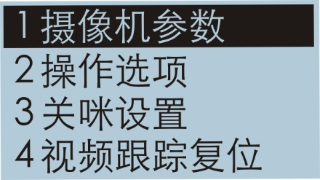

此菜单包括：摄像机参数、操作选项、关咪设置及视频跟踪复位，下面分别介绍前面三个功能。

### 7.5.1 摄像机参数

**摄像机参数**：分别设置主机与摄像机的协议及波特率，摄像机一共有8路，可分别设置八路摄像机不同的协议及波特率，与摄像机对应即可。

设置主机与摄像机的协议。如下图：

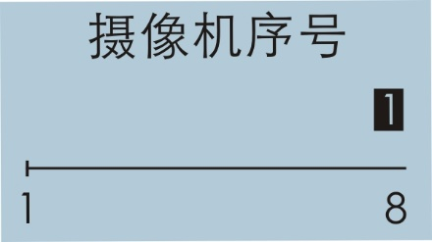 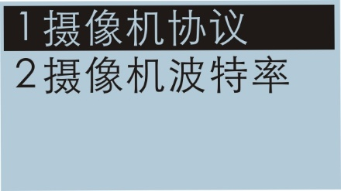 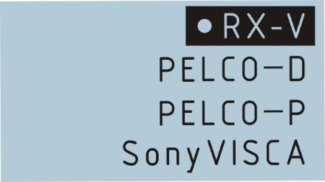

设置主机与摄像机的波特率。如下图：

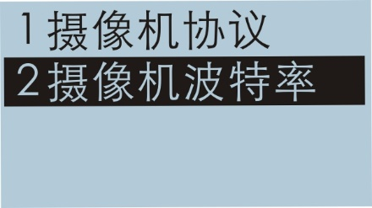 

### 7.5.2 操作选项

**操作选项**：设置全景、单元视频跟踪预置点位。设置全景及单元视频跟踪预置点位步骤相似，所以以下只介绍设置全景跟踪预置点位。

1.按下图菜单顺序选择全景。

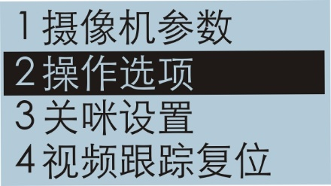 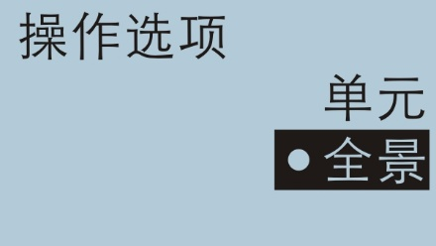

2.按下图菜单顺序选择全景号（1～4个全景可选）及摄像机序号（1～8台摄像机可选）。

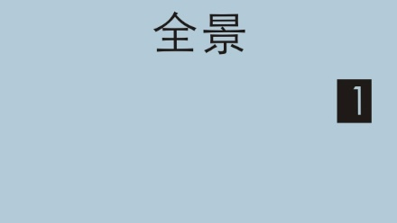 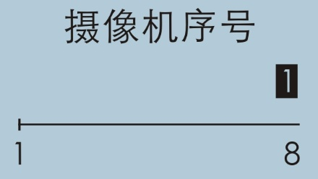

3.进入云台控制界面，设置摄像机移动镜头方向，左键向左，右键向右，左旋向上，左旋向下。

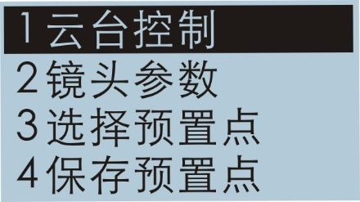

4.进入镜头参数界面，分别设置摄像机变倍、光圈、变焦及速度参数。

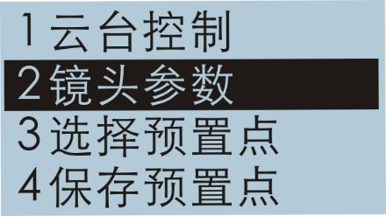 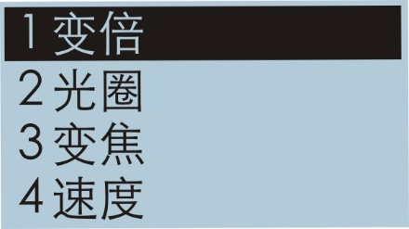

5.进入选择预置点界面,选择全景摄像机对应预置点。

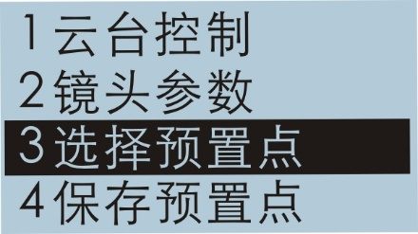 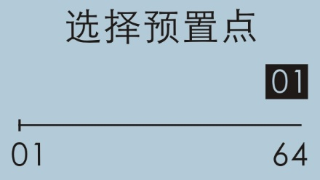

6.保存预置点。

7.依次类推，设置好全部全景视频跟踪预置点位即可。

 注意：一个摄像机可设置4个全景点位，上一台摄像机设置完成后进入下一台摄像机全景点设置。设置预置点不可重复。

 注意：设置单元与全景视频跟踪预置点位不同之处在于，全景选择全景号，单元选择单元ID号。

### 7.5.3 关咪设置

**关咪设置**：设置话筒关闭后对应摄像机的动作。如下图：

一.设置话筒关闭后，（标点符号全角半角）对应摄像机动作。

1. 按下图菜单顺序选择摄像机序号（1～8台摄像机可选）。

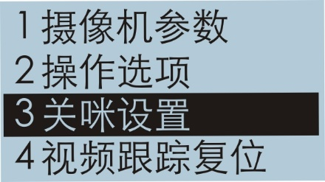 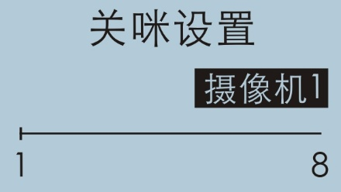

2. 按下图菜单选择单一话筒关闭后摄像机切换动作，有三个选项可选，“ID号”、“上一单元”及“无动作”。“ID号”表示切换到该会议单元画面；“上一单元”表示切换到上一个单元画面；“无动作”表示摄像机无动作。

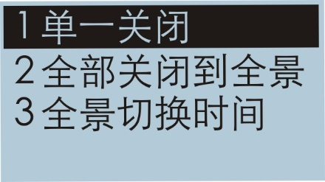 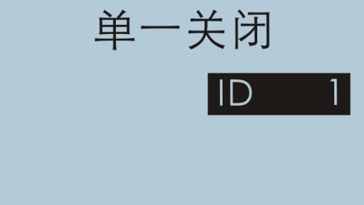

3. 按下图菜单设置全部话筒关闭后，摄像机切换到全景的动作，摄像机调用全景的预置点1～4。

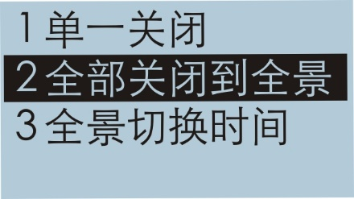 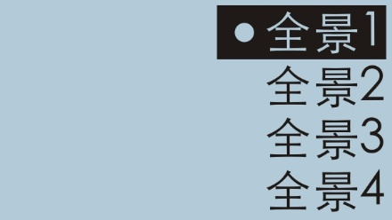

4. 设置全部话筒关闭后，切换到全景的时间（0～20分钟），下图中00：50，前两位数字表示分钟，后两位数量表示秒，最长20分钟，0表示不切换。

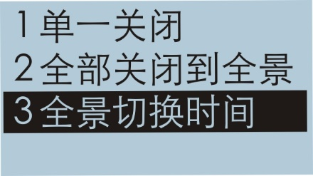 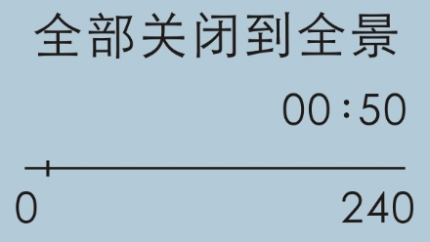

二.设置话筒关闭后，对应摄像机之间动作。

1. 按下图菜单顺序选择球机之间。

 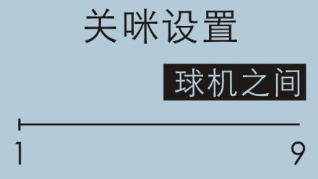

2. 按下图菜单选择全景切换方式，“按顺序”及“各独立”。

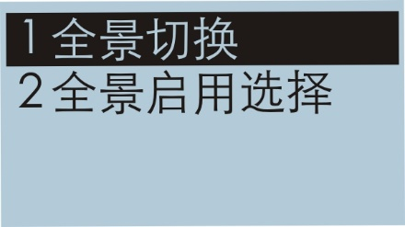 

 **注意：全景切换“按顺序”及“各独立”释义如下：**

**端口1设置了摄像机1、摄像机2、摄像机3三个摄像机输出，三个摄像机各自设置四个全景点位，分别时1a、1b、1c、1d、2a、2b、2c、2d、3a、3b、3c、3d。**

**“按顺序”：全景切换为所有摄像机按顺序循环切换：顺序是：1a、1b、1c、1d、2a、2b、2c、2d、3a、3b、3c、3d、1a……依次循环。**

**“各独立”： 全景切换为各摄像机按各自全景点循环切换，顺序是：1a/1b/1c/1d、 2a/2b/2c/2d、3a/3b/3c/3d、1a/1b/1c/1d……依次循环。**

3. 按下图菜单选择全景启用选择条件，“全部话筒关闭时”及“球机各自话筒关”。

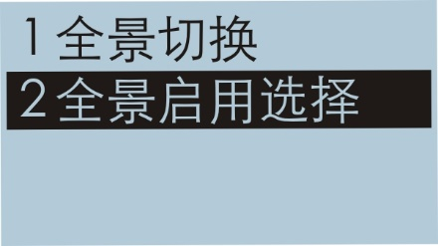 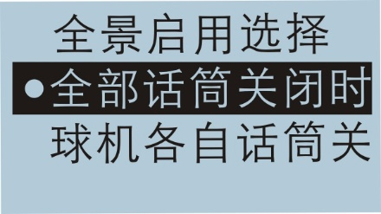

# 第八章 充电电池与充电箱使用说明

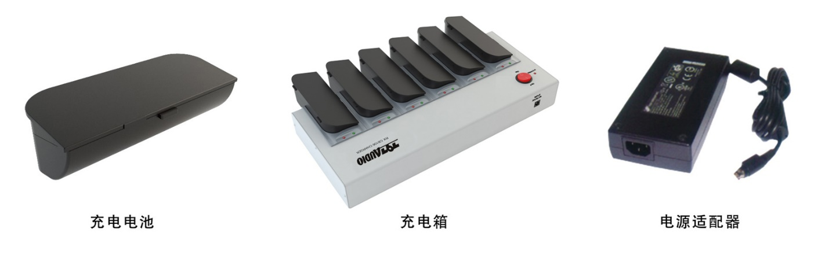

## 8.1 充电电池(HE806) 与充电箱(HE807) 的使用要求

充电电池初次使用时一定要先充电再使用；

充电电流为650mA,充电电池容量为2400 mA/H，充电完成时间将近4小时；

未使用电池会慢慢自然放电，建议有一个月以上没使用的电池先充电后再使用；

电池初次充电或者对充电后长时间不使用的电池（一个月以上）进行充电时，充电时间如

果提前完成，不会影响使用，充电2 3次后会恢复正常。

电池充电后装入会议单元时，如果没有电请马上取出，以免损坏电池，或者用USB线缆直接进行充电；

根据使用条件情况，可充电电池使用寿命可达500次左右；

请保持充电箱电极的清洁，充电时不允许有任何杂物；

电源适配器输入电压为AC 100-240V 50~60Hz 、电流为1.2A；输出电压为DC 15-24V、电流

大于2A，与此参数一致的可以互相通用；

## 8.2 充电指示灯状态

正常充电状态：LED红色指示灯亮、绿色指示灯灭；

正常充电结束：LED红色指示灯灭、绿色指示灯亮；

没有安装电池：LED红色指示灯和绿色指示灯都灭；

## 8.3 充电操作步骤

将充电电池放入充电槽（电池的电极应对准充电箱的充电片）；

连接好电源适配器，接好电源线缆；

打开充电箱电源开关开始充电，电源指示灯会亮；

根据电池的容量及原电量，充电一段时间后，绿灯亮代表已经充满电；

充满电后先关闭电源开关，再取出充电电池即可安装使用。

# 第九章 常见故障排除

在本章节中，列出了简单的故障诊断指南，用于弥补一些不适当使用或安装造成的结果。如出现更严重的故障或问题，请与专门的技术人员联系。

|  |  |  |
| --- | --- | --- |
| **故障现象** | **可能原因** | **解决方法** |
| 打开无线会议主机无反应（即电源指示灯不亮） | 供电设备故障 | 重新检查、排除 |
| 电源插头松动 | 重新插紧电源插头 |
| 交流保险管（F5A250V）坏 | 更换交流保险管 |
| 主机不能自动完成编号 | 主机有编号功能，但需要为单元编号 | 主机有编号功能，需要手动按单元“MIC”键或则“编号”等键为每个单元指定ID编号 |
| 无线会议单元显示屏不显示 | 电池电量用完 | 及时给单元的电池充电或则更换电池，当单元低电量时会有在显示屏上显示 |
| 没有打开单元 | 长按单元“MIC”键或则“开关”键可开启会议单元 |
| 无线会议单元开机后没有信号 | 数据采集器连接是否正确 | 重新正确连接数据采集器再开主机 |
| 无线会议主机没有开启电源 | 开启无线会议主机后单元会自动搜索分配信号 |
| 超出信号范围外 | 保证在无线会议单元能够接收信号范围内使用 |
| 单元与主机频率不对应 | 重新设置对应的频率再重新开启系统检测 |
| 无线会议单元无法关机 | 无线会议主机电源被关闭 | 在没有信号的情况下会议单元会在2分钟后自动关闭单元 |
| 在主机上发起选举时不能写入选举人姓名 | 主机不支持，需相应软件支持 | 在主机上不可编辑，需在相应软件中编辑后发起即可。 |
| **备注：以上列举了些常见故障产生原因，以及解决方法，仅提供参考，如果遇到其他特殊故障，可以直接和经销商协商，请求给予技术支持。** | | |



797 AUDIO公司版权所有，设计、功能及规格如有变更恕不另行通知 Version: 1.1(20210825)